 | ISTITUTO COMPRENSIVO Alessandro MANZONI  Corso Marconi, 28 – 10125 Torino (TO)  Tel. 011/669 9446 – fax. 011/ 669 0069  TOIC81900C@istruzione.it – toic81900c@pec.istruzione.it  Sito: www.toicmanzoni.gov.it  Codice Fiscale 97602020014  Conto corrente postale 18604108  IBAN IT71Q0760101000000018604108 | 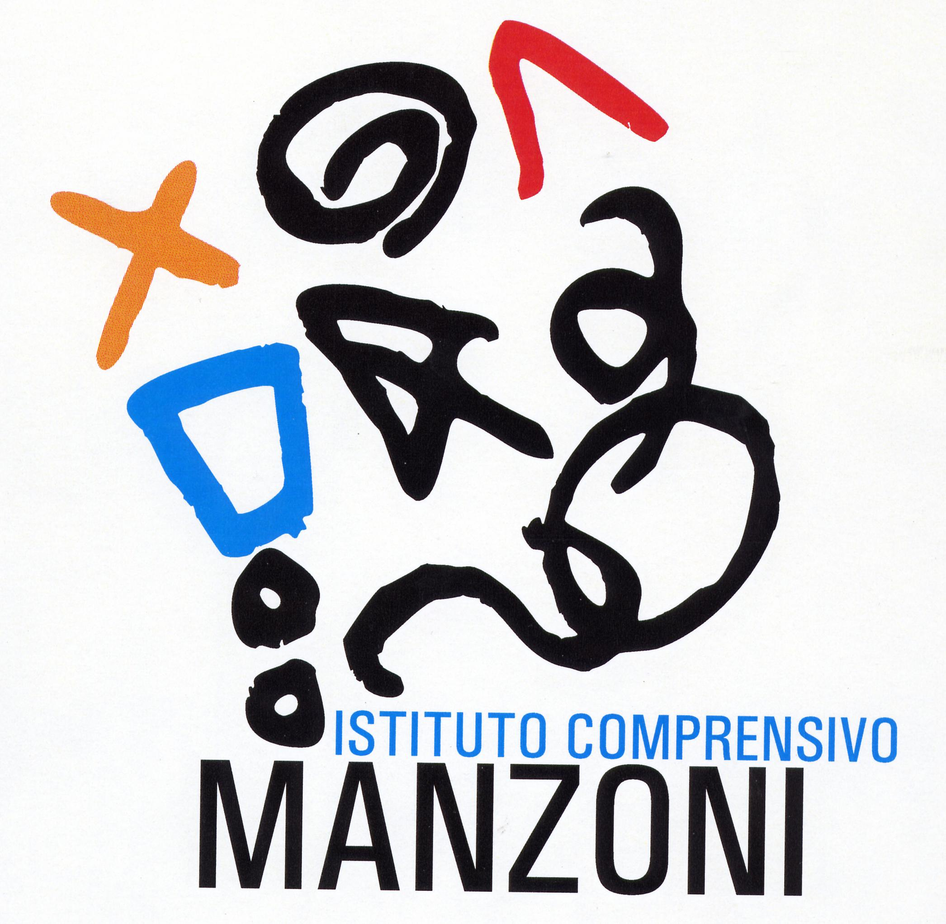

Oggetto: PIANO ANNUALE DELLA FORMAZIONE

ISTITUTO COMPRENSIVO MANZONI - TORINO
PIANO DI FORMAZIONE
L’IC Manzoni di Torino, nel predisporre il Piano di Formazione e Aggiornamento del personale in servizio per l’anno scolastico 2015/16, ha preso in considerazione le esigenze formative del corpo docente in relazione agli obiettivi previsti dal POF, gli indirizzi generali espressi a livello nazionale dalla normativa vigente in materia di formazione, le proposte avanzate dal DS ed accolte dal corpo docente lo scorso anno.
L’adesione da parte delle nostre Scuole al Progetto Europeo SHE (Schools for Health in Europe) ha reso coerente privilegiare tematiche inerenti al benessere e alla salute, attraverso l’attivazione di corsi tendenti a favorire il miglioramento delle condizioni di lavoro e di relazione dei diversi soggetti che operano a vario titolo nel nostro Istituto. La scuola approfondirà tra gli altri il tema delle adozioni (referente Belmondo) rispetto al quale si impegna ad acquisire nuovi elementi di conoscenza. Saranno inoltre proposti incontri di formazione sulla didattica delle diverse discipline rivolti ai docenti di Primaria e Secondaria di primo grado.
Nel corso dell’anno, oltre a promuovere iniziative formative all’interno dell’ IC, si cercherà di dare una puntuale ed attenta diffusione della più ampia varietà di proposte di aggiornamento provenienti da Agenzie esterne all’Istituto.

LINEE METOLOGICHE
- Analisi dei bisogni e della domanda formativa
- Analisi di progetti e proposte di Enti, Associazioni, figure professionali…
- Valutazione della pertinenza degli interventi rispetto alle tematiche portanti dell’IC, al POF e alle esigenze espresse dai singoli docenti
- Valorizzazione delle esperienze professionali del personale interno all’ IC con particolare riguardo alle competenze dei diversi soggetti, all’innovazione e alla sperimentazione
- Promozione di metodologie attive come ad esempio la ricerca-azione, allo scopo di consentire una positiva e rapida ricaduta sul piano didattico
- Costante raccordo fra le figure professionali interne all’IC e fra esse e gli esperti esterni alla scuola coinvolti nelle attività di formazione
- Raccordo con tutte le agenzie formative del territorio: Miur, Enti, Università, Associazioni…
- Attività di verifica dell’azione formativa

INIZIATIVE DI FORMAZIONE E SETTORI D’INTERVENTO

INIZIATIVE PROGETTATE E GESTITE ALL’INTERNO DELL’ISTITUTO CON INTERVENTI DI ESPERTI
- “Formazione e sostegno agli insegnanti. Un progetto condiviso” a cura dell’Istituto Change
Obiettivi: “chiarire il concetto di abilità comunicative basate sul counselling sistemico e di counselling; rilevare i bisogni dei docenti in modo da poter sviluppare la progettazione a partendo da essi”
Articolazione degli interventi:
2 incontri per un totale di 4 ore con docenti di Scuola dell’Infanzia e Primaria (classi I, II, III, IV)
2 incontri per un totale di 4 ore con docenti di Scuola Primaria (classi V) e Secondaria di primo grado
Nel corso del secondo incontro ciascun gruppo sarà chiamato a far emergere difficoltà ed esigenze formative che potranno dar luogo ad una prosecuzione della collaborazione con l’Istituto Change (counselling indiretto, corsi di aggiornamento…)

Costo: 680 euro (è stato applicato uno sconto del 15%)
(si allega progetto)

- Un incontro con l’istituto Change sul tema del “counselling”: a cosa serve, a chi serve, come si impara.
2 ore condotte da Mauro Doglio, Presidente e responsabile didattico dell’Istituto Change, e Silvana Quadrino, cofondatrice dell’Istituto, psicologa, psicoterapeuta, counsellor didatta.
Rivolto a tutti i docenti dell’Istituto e ai genitori

18 settembre 2015
Gratuito

- Corso di aggiornamento di lingua inglese a cura dell’Istituto di Lingue Pegaso rivolto a insegnanti, alunni e genitori con particolare attenzione alle difficoltà di apprendimento delle lingue straniere negli alunni con DSA. Per gli insegnanti si prevedono 10 incontri di 2 ore ciascuno.
Costi: 60 euro l’ora o 50 euro l’ora per classi con meno di 10 partecipanti
(si allega progetto)

- “Alunni stranieri meno stranieri : per una didattica inclusiva” a cura della dottoresssa Silvia Gian, insegnante e formatrice di didattica e italiano lingua seconda.
Due incontri di 2 ore ciascuno dedicati all’insegnamento di italiano L2 e all’inclusione degli allievi stranieri con i docenti di scuola Primaria e Secondaria di primo grado. Il corso si articolerà in due momenti:
- Analisi dei bisogni dell’apprendente straniero
- Pratica della didattica inclusiva con selezione di materiali e semplificazione testuale

Costo: 240 euro ( 60 euro lordi l’ora)
(si allega progetto)

- “Due incontri sul tema delle adozioni.” a cura della dottoressa Fabroncini
In primavera
Contatti Belmondo

- Formazione su BES e DSA a cura delle colleghe di scuola Primaria Converso e Cravetto con la collaborazione di Sabrina Amico (da stabilire) che propone una riflessione sulla didattica inclusiva nella costruzione di Unità di Apprendimento
Numero ore da definire
Costi: da definire

- Progetto “Tocca a me, tocca me”
Percorso di formazione rivolto agli insegnanti per la manutenzione del benessere al “Villaggio Manzoni”.
La formazione ha cadenza mensile e avviene in gruppo, con la conduzione di psicologhe dell’Associazione “Officina di psicologia solidale”, secondo il metodo Balint.
Il lavoro si basa sul coinvolgimento personale e sulla condivisione di “casi”.
Nel gruppo la formazione è attiva e promuove il rinnovamento e lo sviluppo della capacità di accogliere gli aspetti emotivi giocati nel rapporto di insegnamento.

Gratuito fino a dicembre 2015
Autofinanziato dal 2016 (costi da definire)

- Coro d’Istituto
Corso di canto corale aperto a tutto il personale della scuola, genitori, abitanti del quartiere e alunni, tenuto dal maestro Marco Ravizza
Un incontro settimanale il lunedì dalle 18.45 alle 20.15

Costo: 90/100 euro (parte della quota va ad integrare il contributo volontario versato dalle famiglie dei bambini del coro)

- Corso di Educazione Musicale rivolto ai docenti di Scuola Primaria tenuto dal professor Giuseppe Ferrotta (Scuola Media Manzoni)
6 ore rivolte agli insegnanti di classe 5^ Primaria, 15 ore di lavoro con i ragazzi nel primo quadrimestre e altre probabili 15 ore nel secondo quadrimestre, in compresenza con le insegnanti coinvolte.
Il corso si propone di fornire ai docenti della scuola Primaria un’alfabetizzazione musicale di base e di indicare metodologie e strategie per coinvolgere in modo attivo le classi.
Nella seconda fase si attuerà con le classi una sperimentazione di unità didattiche.

Costo : 36 ore di docenza – 1050 euro
(si allega progetto)

- “Chi sbaglia ha sempre ragione” – Lezione a cura di Andrea De Benedetti , docente di lettere e autore di numerose pubblicazioni.
Presentazione in un’ottica “garantista” di una carrellata di errori ortografici e grammaticali fra i più comuni , partendo dalla convinzione che “a provocarli, in prima istanza, sono quasi sempre le incoerenze e le anomalie della grammatica così come si è andata sedimentando nei secoli”.
Spiegare agli alunni e discutere con loro le ragioni che ci inducono in errore può aiutarli a evitare di sbagliare ancora.

Una lezione di un’ora e trenta minuti
Costo: 120 euro (80 euro lordi l’ora)
(si allega progetto)

- “Errore ed Errare” - Incontro formativo di gruppo a cura di Giorgia Fiorina, psicologa e psicoterapeuta.
Attraverso tecniche quali la comunicazione verbale e lo psicodramma si esploreranno gli aspetti emotivo-relazionali che intercorrono nel rapporto formativo.
“Quale valenza può avere l’errare? Un’esplorazione attraverso l’ambiguità semantica della parola errare, che da un lato rimanda all’erraticità del viandante e dall’altro all’errore come distanza da ciò che è giusto”.

Due o tre incontri di un’ora e trenta minuti
Costo: 80 euro lordi l’ora
(si allega progetto)

- “Nuvole d’inchiostro – Scrivere a scuola” – Corso di tipo seminariale rivolto a docenti non solo di italiano a cura di Sara Marconi, storica della lingua e scrittrice di libri per ragazzi ed educatori.
Temi trattati: “che cosa si intende per scrittura creativa, che senso ha proporla a scuola, obiettivi, rischi e benefici, scrivere di sé / scrivere di altro, scrittura individuale e collettiva, poesia e prosa, regole e trasgressioni, metodologie ed esercizi”.

Modulo di 6 ore per un minimo di 10 partecipanti
Costo: 480 euro (80 euro lordi l’ora)
(si allega progetto)

- “Storie pane – Storie brioche – Leggere a scuola”
Corso di tipo seminariale rivolto a docenti non solo di italiano
Temi trattati: “Le storie in classe, perché?, come quando e quanto leggere, la scelta dei testi, le storie che curano (affrontare temi difficili attraverso le storie), la lettura ad alta voce, le letture estive, letture “giuste”/ letture “sbagliate”, letture di gruppo e individuali, poesia e prosa, metodologia, esercizi e bibliografie”.

Modulo di 6 ore per un minimo di 10 partecipanti
Costo: 480 euro (80 euro lordi l’ora)
(si allega progetto)

- “Geografia delle mobilità e delle cittadinanze” a cura di Antonio Stopani.
Corso destinato a docenti di Primaria e Secondaria di primo grado.
“Programmazione di moduli didattici con l’ambizione di pensare l’inclusione e l’integrazione a partire dalla mobilità geografica e dell’accesso differenziale ai diritti come esperienze condivise”.
- Le traiettorie geografiche della dispersione: strumenti e metodi di lavoro.
- L’emigrazione e l’immigrazione: riscoprire una storia familiare.
- Cittadinanze: oltre l’approccio legale, verso una visione sociale.

3 incontri di un’ora e trenta minuti ciascuno
Costo: 360 euro (80 euro lordi l’ora)

- Presentazione di un'attività trasversale ed interdisciplinare di matematica e geografia a cura dei docenti della scuola Manzoni Anna Boario e Roberto Franco.

Un incontro di 2 ore
Costi da definire

- Proposto dal Dirigente Scolastico: Progetto “La trottola” a cura della dott.ssa Daniela Cazzari, psicologa psicoterapeuta e dalla dott.ssa Federica Alladio, psicologa psicoterapeuta in formazione.
Il progetto prevede interventi di vario tipo sul Disturbo da Deficit dell’Attenzione/Iperattività (ADHD)

Corso di formazione esteso (3 incontri di 4 ore ciascuno – 900 euro + IVA)
Corso di formazione ridotto (2 incontri da 3 ore ciascuno – 450 euro + IVA)
(si allega progetto)

INIZIATIVE IN RETE CON ALTRI ISTITUTI (SHE E ALTRI) CONDOTTE ALL’INTERNO DELL’IC CON L’INTERVENTO DI ESPERTI

- “Alimentazione ed attività fisica – Progetto SASÀ” in collaborazione con ASL 1 Torino
2 incontri per un totale di 6 ore condotti da Giorgiana Modolo dell’Asl 1 di Torino e da Chiara Jelic Berrios, specialista in Scienze dell’alimentazione presso l’Università degli Studi di Milano
10 e 11 settembre 1015
Gratuito

- “ Unplugged” a cura del Progetto Pegaso
Corso di formazione sul metodo Unplugged per Insegnanti, riconosciuto dal MIUR, sulla prevenzione delle dipendenze da droga, alcol e tabacco rivolto ai docenti di scuola secondaria di primo grado con ricaduta sulle classi 2^ e 3^ media
Esperti: formatori attivi Programma Unplugged.
Il programma Unplagged mira a:
- correggere le errate convinzioni dei ragazzi sulla diffusione e sull’accettazione dell’uso di sostanze psicoattive e sugli interessi legati alla loro commercializzazione;
- migliorare le conoscenze sui rischi derivanti dall’uso di tabacco, alcol e sostanze psicoattive e sviluppare nei giovani un atteggiamento non favorevole a queste sostanze; favorire e migliorare lo sviluppo di competenze e abilità interpersonali.
Gli insegnanti, al termine del corso di formazione, potranno svolgere il programma con i propri ragazzi (2^ e 3^ media).
Le attività in classe si articolano in 12 unità di circa un’ora ciascuna e vedono l’impiego di metodologie interattive: giochi di ruolo, brain storming, discussioni…

20 ore nel mese di settembre 201
Gratuito

- “Steadycam – Formazione sulla dipendenza dal digitale”
Corso base di “Media education” incentrato sull'uso critico e consapevole di videogiochi, internet e cellulari. Il percorso prevede la realizzazione di unità didattiche in classe.
Responsabile del corso: Valentino Merlo
Tra gli esperti Michele Marangi (AIACE - “Sottodiciotto filmfestival”)
Steadycam è un Centro di documentazione e ricerca sui media e i nuovi audiovisivi con sede ad Alba, che, oltre ad offrire consulenze, propone corsi di formazione per insegnanti su “Media education e promozione della salute”.
Promuove inoltre corsi sulla “Produzione mediale” su smartphone o tablet.
Partecipanti: 20 – 30

18 ore di corso
2 incontri di 6/7 ore e un incontro di 4 ore
E' possibile un finanziamento regionale (da confermare)
Si chiederà di svolgere il corso nel mese di giuno 2016

INIZIATIVE PROMOSSE DALL’AMMINISTRAZIONE SCOLASTICA, ENTI, UNIVERSITÀ, ASSOCIAZIONI CHE SI TENGONO FUORI DALL’IC
- Già segnalato ai colleghi il programma del CE.SE.DI. (Centro dei Servizi Didattici della Città Metropolitana di Torino) con numerose proposte di formazione
- Proposto dal Dirigente Scolastico: Corso in modalità blended (presenza di formatori, videoconferenze, attività online) su Coding e Pensiero Computazionale.
“Il Coding in testa” – Corso promosso dall’ Associazione Magistrale Niccolò Tommaseo in collaborazione con il dipartimento di Informatica dell’Università di Torino.
Percorso della durata di un anno scolastico rivolto a docenti di scuola primaria e secondaria al fine di avviare allo studio e all’insegnamento del coding e del pensiero computazionale con iniziative guidate e collaborative di ricerca-azione.
Incontro di presentazione del percorso e di formazione iniziale nell’ambito di T4T (Teachers For Teachers), nella cornice del Festival dell’Educazione promosso dal Comune di Torino, sabato 14 novembre dalle ore 9 alle ore 13 presso il Dipartimento di Informatica, Corso Svizzera 185 – Torino
Costi: da definire

- “Brain gym a scuola: impara a muoverti e muoviti per imparare” a cura di Elisabetta Dotta nella sede di Via Silvio Pellico 5
Quota individuale di iscrizione comprensiva di tessera associativa UISP- EDUK e acquisto Manuale didattico: 220 euro

- Di volta in volta saranno segnalate iniziative alle quali i singoli docenti potranno scegliere di partecipare in base alle proprie necessità e ai propri interessi

VALUTAZIONE

Si prevedono due momenti distinti:

- Valutazione di ogni singolo corso tenuto all’interno dell’istituto attraverso questionari, anche a cura degli erogatori del servizio
- Valutazione finale condotta a livello d’Istituto al termine dell’anno scolastico per accertare le ricadute della formazione e per raccogliere le impressioni, il gradimento e le proposte dei docenti coinvolti

CORSI DI FORMAZIONE GIA’ ATTIVATI NELL’A.S. 2015/16 NEL NOSTRO ISTITUTO

- “Alimentazione e attività fisica – Progetto SASÀ” in collaborazione con ASL 1 Torino
Esperti: Giorgiana Modolo e Chiara Jelic Berrios

IL DIRIGENTE SCOLASTICO
Dott. Enzo Da Pozzo
(firma autografa sostituita a mezzo stampa,
ex. art.3, c.2, D. Lgs 39/93)

Riferimento: Coordinatrice del Piano Annuale della Formazione di Istituto Sonia Marchiaro

